**Phòng Giáo dục và Đào tạo .....**

**Trường Tiểu học .....**

**Đề thi Giữa kì 2 Toán lớp 5**

*(Bộ sách: Cánh diều)*

*Thời gian làm bài: .... phút*

**(Đề 1)**

**I. Phần trắc nghiệm. (3 điểm)**

*Khoanh tròn và chữ cái đặt trước câu trả lời đúng:*

**Câu 1.** Đồ vật nào dưới đây có dạng hình hộp chữ nhật? **(0,5 điểm)**

**A.** Quyển sách

**B.** Quả cam

**C.** Cái đĩa

**D.** Cái nón

**Câu 2.** Chu vi của một hình tròn có đường kính 10 cm là: **(0,5 điểm)**

**A.** 31,42 cm

**B.** 31,4 cm

**C.** 32,42 cm

**D.** 33,42 cm

**Câu 3.** Trong các số đo dưới đây, số đo nhỏ nhất là: **(0,5 điểm)**

**A.** 1 giờ 15 phút

**B.** 3 600 giây

**C.** 50 phút

**D.** 0,75 giờ

**Câu 4.** Nam đang làm 12 chiếc bánh. Thời gian Nam làm mỗi chiếc bánh là 3 phút 20 giây. Vậy thời gian Nam làm xong số bánh đó là: **(0,5 điểm)**

**A.** 30 phút

**B.** 35 phút

**C.** 40 phút

**D.** 45 phút

**Câu 5.** Một thùng nhựa dạng hình hộp chữ nhật có chiều rộng là 0,5 m, chiều dài gấp ba lần chiều rộng, chiều cao là 40 cm. Thể tích của thùng nhựa đó là: **(0,5 điểm)**

**A.** 0,3 m3

**B.** 0,06 m3

**C.** 0,1 m3

**D.** 0,25 m3

**Câu 6.** Một bể nước có thể tích 6 m³, lượng nước trong bể bằng 75% thể tích bể. Người ta đã lấy ra một số lít nước, khi đó lượng nước trong bể còn lại bằng 65% thể tích của bể. Biết 1 *l* = 1 dm3. Số lít nước đã lấy ra là: **(0,5 điểm)**

**A.** 600 *l*

**B.** 700 *l*

**C.** 800 *l*

**D.** 900 *l*

**II. Phần tự luận. (7 điểm)**

**Bài 1.** Đặt tính rồi tính: **(2 điểm)**

| **a)** 5 giờ 45 phút + 3 giờ 20 phút  …………………  …………………  ………………… | **b)** 12 tháng 30 ngày – 7 tháng 15 ngày  …………………  …………………  ………………… |
| --- | --- |
| **c)** 4 phút 50 giây × 2  …………………  …………………  ………………… | **d)** 16 giờ 48 phút : 4  …………………  …………………  …………………  …………………  ………………… |

**Bài 2.** Sắp xếp các số đo dưới đây theo thứ tự từ bé đến lớn: **(1 điểm)**

1 500 cm3; 1,8 dm3; 0,15 m3 và 2 dm3 5 cm3.

….…………………………………………………………

**Bài 3.** Số? **(1 điểm)**

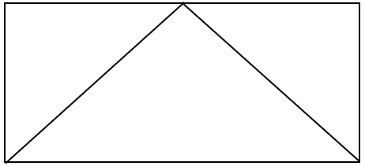

Hình trên có …….. hình thang, ………. hình tam giác

**Bài 4.** Thời gian làm việc trong một ngày của ba bác công nhân A và B lần lượt là 25%, 40%. Mỗi biểu đồ bên biểu thị thời gian làm việc trong một ngày của ai? **(1 điểm)**

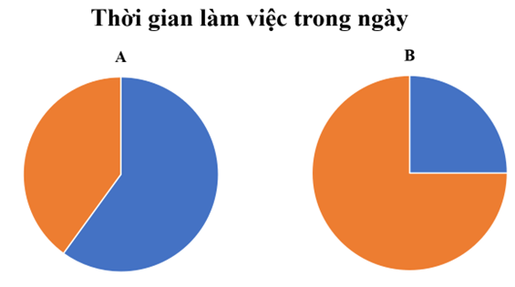

Biểu đồ A:………………..; Biểu đồ B:………………..

**Bài 5.** Hình tròn tâm O có bán kính 5 dm. Biết diện tích phần tô màu bằng 60% diện tích hình tròn. Tính diện tích tam giác DEF. **(2 điểm)**

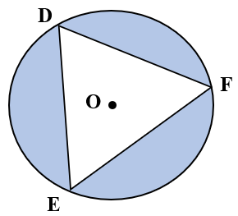

**Bài giải**

…………………………………………………………………

…………………………………………………………………

…………………………………………………………………

…………………………………………………………………

…………………………………………………………………

…………………………………………………………………

**ĐÁP ÁN VÀ HƯỚNG DẪN GIẢI**

**I. Phần trắc nghiệm**

| **Câu 1** | **Câu 2** | **Câu 3** | **Câu 4** | **Câu 5** | **Câu 6** |
| --- | --- | --- | --- | --- | --- |
| A | B | D | C | A | A |

**II. Phần tự luận. (7 điểm)**

**Bài 1.**

| **a)** 5 giờ 45 phút + 3 giờ 20 phút  10 Đề thi Giữa kì 2 Toán lớp 5 Cánh diều (có đáp án, cấu trúc mới) | **b)** 12 tháng 30 ngày – 7 tháng 15 ngày  10 Đề thi Giữa kì 2 Toán lớp 5 Cánh diều (có đáp án, cấu trúc mới) |
| --- | --- |
| **c)** 4 phút 50 giây × 2  10 Đề thi Giữa kì 2 Toán lớp 5 Cánh diều (có đáp án, cấu trúc mới) | **d)** 16 giờ 48 phút : 4  10 Đề thi Giữa kì 2 Toán lớp 5 Cánh diều (có đáp án, cấu trúc mới) |

**Bài 2.**

**1 500 cm3 ; 1,8 dm3 ; 2 dm3 5 cm3 ; 0,15 m3**

**Giải thích**

1,8 dm3 = 1,8 × 1 000 = 1 800 cm3

0,15 m3 = 0,15 × 1 000 000 = 150 000 cm3

2 dm3 5 cm3 = 2 × 1 000 + 5 = 2 005 cm3

Vì 1 500 cm3 < 1 800 cm3 < 2,005 cm3 < 150 000 cm3

nên 1 500 cm3 < 1,8 dm3 < 2 dm3 5 cm3 < 0,15 m3

**Bài 3.**

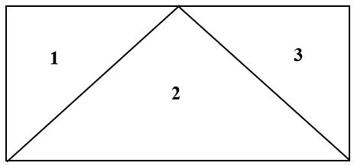

Hình trên có **3** hình thang, **3** hình tam giác

**Giải thích**

Hình trên có 3 hình thang. Đó là các hình (1 + 2), hình (2 + 3), hình (1 + 2 + 3)

Hình trên có 3 hình tam giác. Đó là các hình 1, hình 2, hình 3

**Bài 4.**

Biểu đồ A: **công nhân B**

Biểu đồ B: **công nhân A**

**Bài 5.**

**Bài giải**

Diện tích hình tròn tâm O là:

5 × 5 × 3,14 = 78,5 (dm2)

Diện tích phần tô màu là:

78,5 × 60% = 47,1 (dm2)

Diện tích tam giác DEF là:

78,5 – 47,1 = 31,4 (dm2)

Đáp số: 31,4 dm2

................................

................................

................................